LIBRETO
LOC
- HOLA, SEAN TODOS MUY BIENVENIDOS AL SEMINARIO MÁQUINAS POPULARES DE AZAR: ¿PROHIBIRLAS O LEGALIZARLAS?

- UN DEBATE REGIONAL Y NACIONAL QUE HA IDO INTENSIFICÁNDOSE EN ESTOS ÚLTIMOS DÍAS, PERO COMO VEREMOS, SE HA CONVERTIDO EN UN PROBLEMA QUE VIENE GESTÁNDOSE HACE AÑOS. POR LO QUE ES MUY NECESARIA ESTA JORNADA PARA QUE TODOS ESTEMOS BIEN INFORMADOS.

- HOY CONTAREMOS CON INTERESANTES EXPOSICIONES DE COMO LA DE LASUPERINTENDENCIA DE CASINOS DE JUEGO, ENCARGADA DE REGULAR Y PROMOVER LA TRANSPARENCIA Y EL CUMPLIMIENTO DE LAS NORMATIVAS, EN VOZ DE SU JEFE DE LA DIRECCIÓN JURÍDICA, MANUEL ZÁRATE.

- TAMBIÉN, CONTAREMOS CON LA PRESENTACIÓN DE LA POLICÍA DE INVESTIGACIONES, A QUIEN AGRADECEMOS DESDE YA SU PRESENCIA ALJEFE NACIONAL DE DELITOS ECONÓMICOS Y MEDIO AMBIENTE, PREFECTO INSPECTOR EDUARDO RODRIGUEZ – PEÑA TRONCOSO

- Y AHORA PARA CONTEXTUALIZARNOS MÁS SOBRE LA POLÉMICA QUE INVOLUCRA PROHIBIR O LEGALIZAR LAS MÁQUINAS POPULARES DE AZAR QUE SE HA TOMADO LA AGENDA PÚBLICA, ES QUE INVITAMOS Y DEJAMOS ACÁ ADELANTE CON USTEDES AL SENADOR ALEJANDRO NAVARRO, QUIEN MODERARÁ ESTE SEMINARIO.

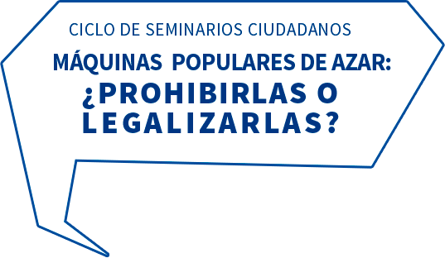PROGRAMA
9:30 – 10:00 Acreditación.
10:00 – 10:20 Contextualización senador Alejandro Navarro.
10:20 – 10:40 Exposición del jefe de la División Jurídica de la Superintendencia de Casinos de Juego, Manuel Zárate.
10:40 – 11:00 Exposición del jefe nacional de Delitos Económicos y Medio Ambiente, prefecto inspector Eduardo Rodríguez – Peña Troncoso.
11:00 – 11:15 Coffee break y punto de prensa.
11:15 – 12:00 Preguntas y cierre.

